CAPÍTULO IV
MARCO TÉCNICO

4.1. INSTALACIÓN:
Se presentan los detalles más importantes para la instalación de las herramientas necesarias para el funcionamiento de la plataforma.
Requerimientos Mínimos de hardware:
a. Procesador: Intel Celeron
b. Unidad de almacenamiento: Disco Local
Requerimientos Mínimos software:
a. Sistema Operativo: Windows 10
b. Entorno de desarrollo: Visual Studio Code

4.1.1 PASOS A SEGUIR PARA LA INSTALACIÓN DE LA PLATAFORMA:
- Crear cuenta en github
- Descargar la aplicación github desktop
- Iniciar sesión en la aplicación github desktop
- Clonar el repositorio forkeado del proyecto
- Descargar Node.js
- Instalar Git
- Instalar npm
- Configurar Firebase CLI
- Ejecutar instalación de dependencias “npm install”
- Configurar variables de entorno (archivo .env.local)
- Configurar proyecto Firebase (crear proyecto en Firebase Console)

4.2. ACCEDER AL SISTEMA:
a. Ingresar al sistema operativo Windows
b. Abrir la carpeta en el cual se encuentra localizado el programa
c. Hacer click derecho y entrar en la terminal
d. Escribir la siguiente lista de comandos:
- Instalar dependencias del proyecto:
- npm install
- Iniciar servidor de desarrollo:
- npm run dev
- Para producción:
- npm run build
- npm run preview

4.3. PROTOTIPO DE INTERFACES:

- GUÍA PARA EL USUARIO
A continuación, se detallan todos los pasos para la utilización del presente
proyecto.

4.3.1 Pantalla de Autenticación de Usuario.
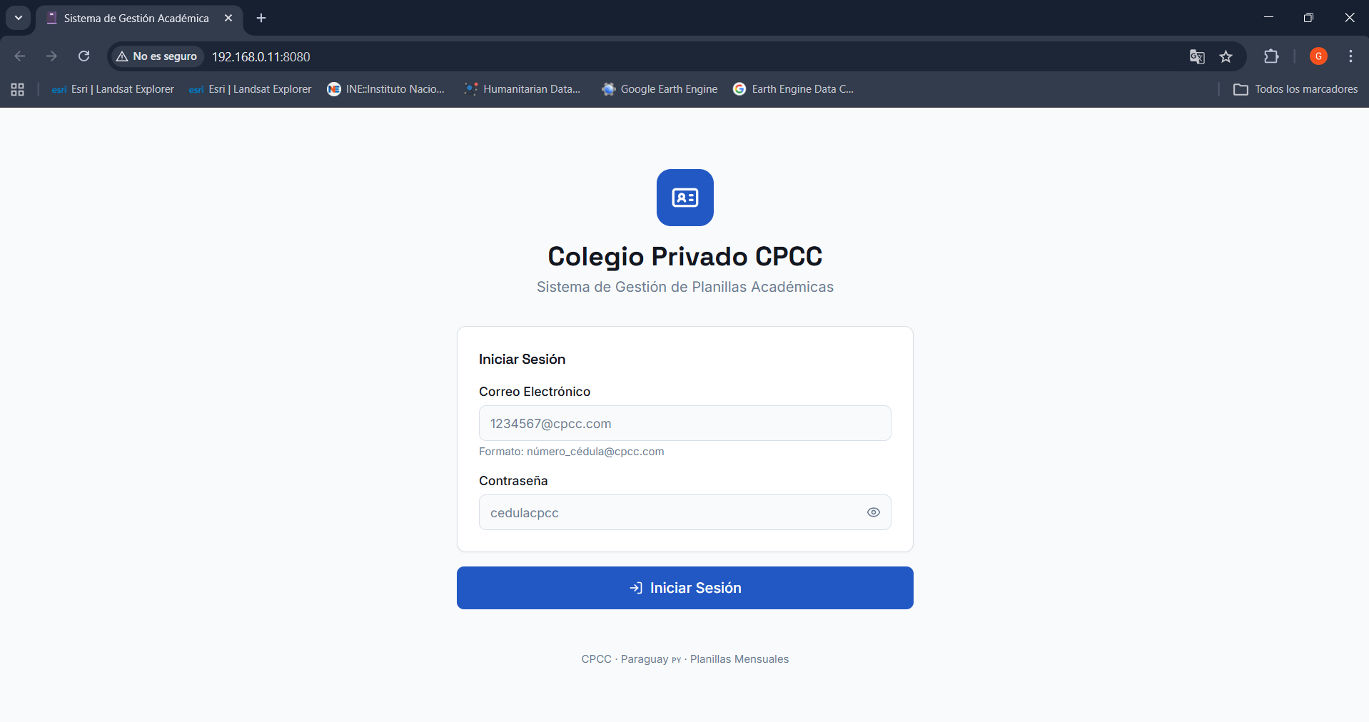
La vista inicial de la aplicación presenta el formulario de inicio de sesión del "Colegio Privado CPCC — Sistema de Gestión de Planillas Académicas". El sistema solicita dos campos obligatorios:
- Correo Electrónico: con formato número_cédula@cpcc.com.
- Contraseña: compuesta por el número de cédula seguido del sufijo cpcc.
El sistema valida el formato del correo y la contraseña del lado del cliente antes de consultar la base de datos Firebase/Firestore. Si las credenciales son correctas y la cuenta está activa, el usuario es redirigido a su dashboard según el rol asignado. En caso contrario, se muestra un mensaje de error descriptivo. La contraseña cuenta con botón de visibilidad (ojo) para facilitar la entrada de datos.
4.3.2 Pantalla de Dashboard Principal (por Rol)
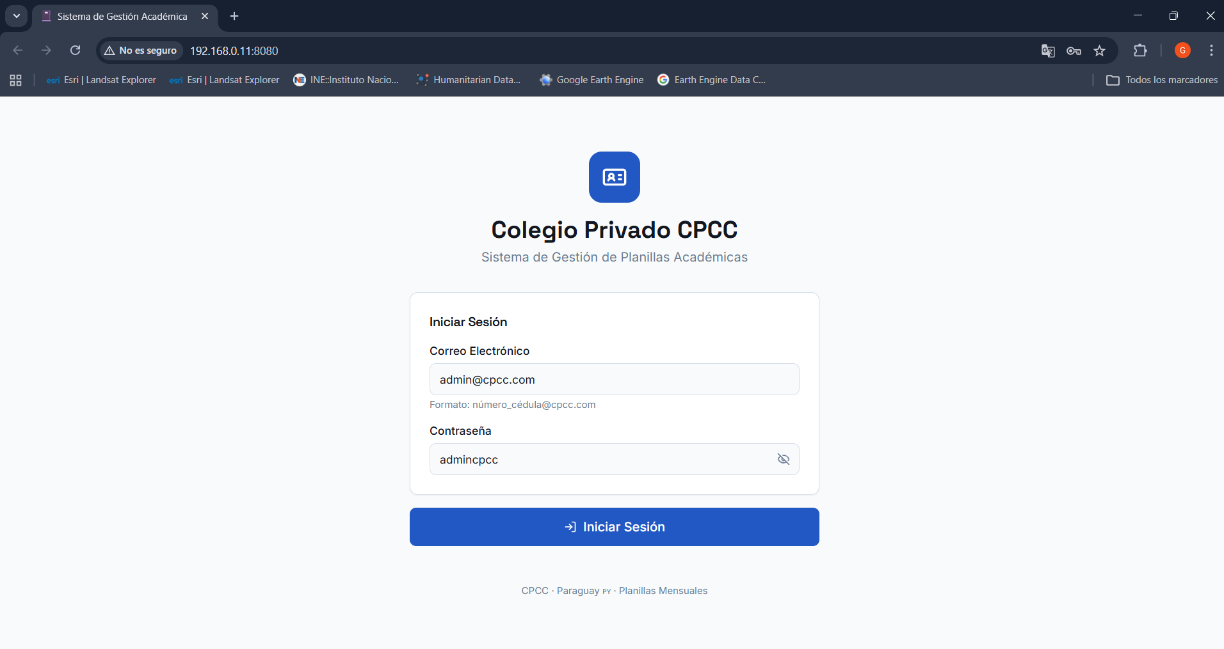
Tras la autenticación, el sistema redirige automáticamente al dashboard correspondiente al rol del usuario. Cada dashboard presenta un menú lateral de navegación (sidebar) con los módulos accesibles para dicho rol. Los dashboards disponibles son:
- /administrador — Dashboard del Administrador: Muestra estadísticas globales del sistema: cantidad de cuentas activas (alumnos, docentes, coordinadores), número de cursos y planillas en el sistema.
- /coordinador — Dashboard del Coordinador: Presenta un resumen de los cursos bajo su supervisión, planillas pendientes de aprobación y accesos directos a Gestión de Cursos y Revisión de Planillas.
- /docente — Dashboard del Docente: Muestra las materias asignadas al docente, el estado de las planillas enviadas y un acceso directo a la Planilla Mensual.
- /alumno — Dashboard del Alumno: Presenta un resumen del estado académico del alumno y acceso a sus planillas aprobadas
4.3.3 Módulo de Gestión de Cuentas (Rol: Administrador)
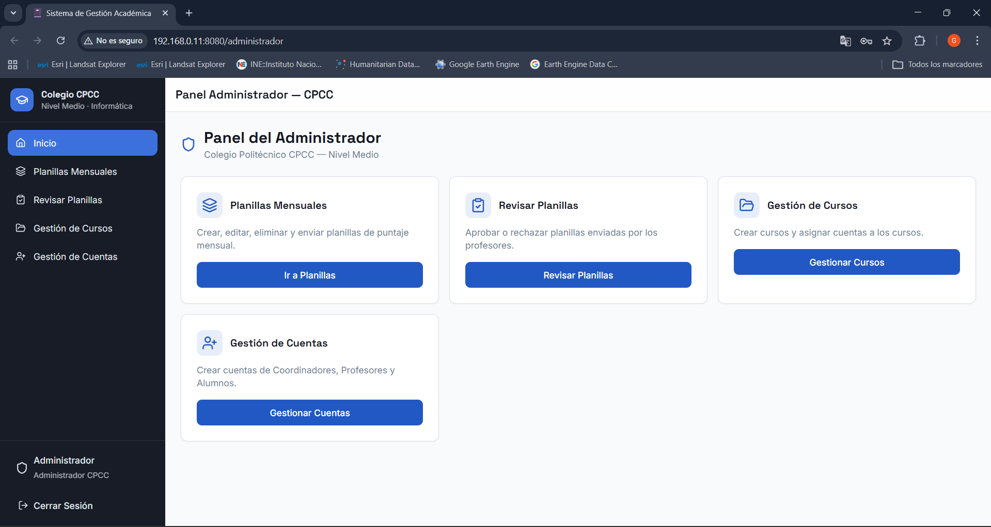
Accesible desde /administrador/cuentas. Este módulo es exclusivo del Administrador y permite la administración completa de todos los usuarios del sistema. Las cuentas se organizan en pestañas por rol:
- Alumnos
- Profesores (Docentes)
- Coordinadores
- Administradores
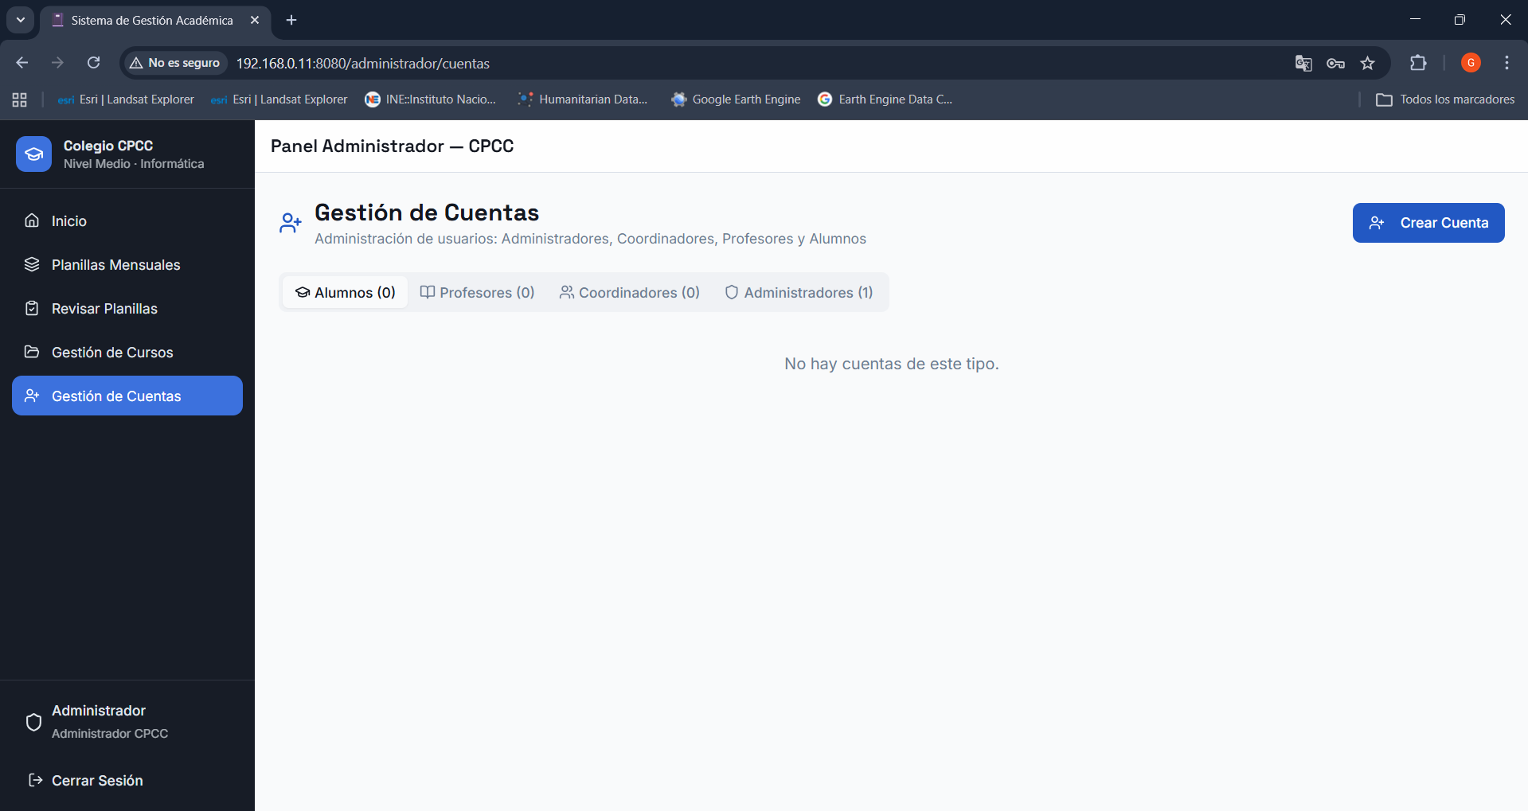
Para cada cuenta se muestran los siguientes datos:
- Nombre y apellido
- Cédula de Identidad (CI)
- Correo electrónico institucional (CI@cpcc.com)
- Curso asignado (solo para alumnos)
- Estado: Activo / Inactivo
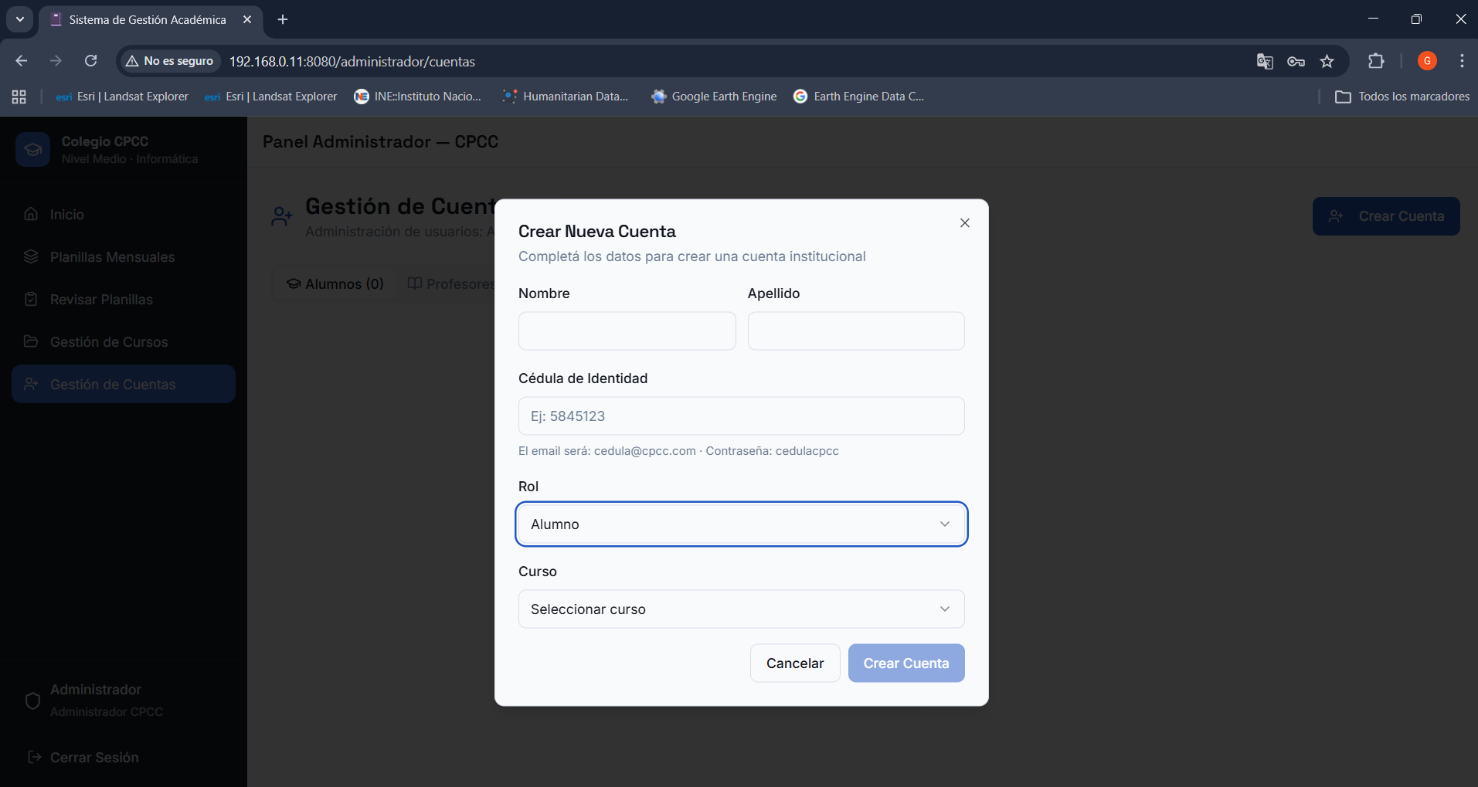
Las acciones disponibles son:
- Crear Cuenta: Se abre un formulario modal para ingresar Nombre, Apellido, Cédula y Rol. El sistema genera automáticamente el email y la contraseña.
- Activar / Desactivar: Cambia el estado de la cuenta sin eliminarla, impidiendo el acceso al sistema.
Eliminar: Borra la cuenta y, de forma atómica (batch), la remueve de todos los cursos y planillas donde estaba referenciada
4.3.4 Módulo de Gestión de Cursos (Rol: Coordinador / Administrador)
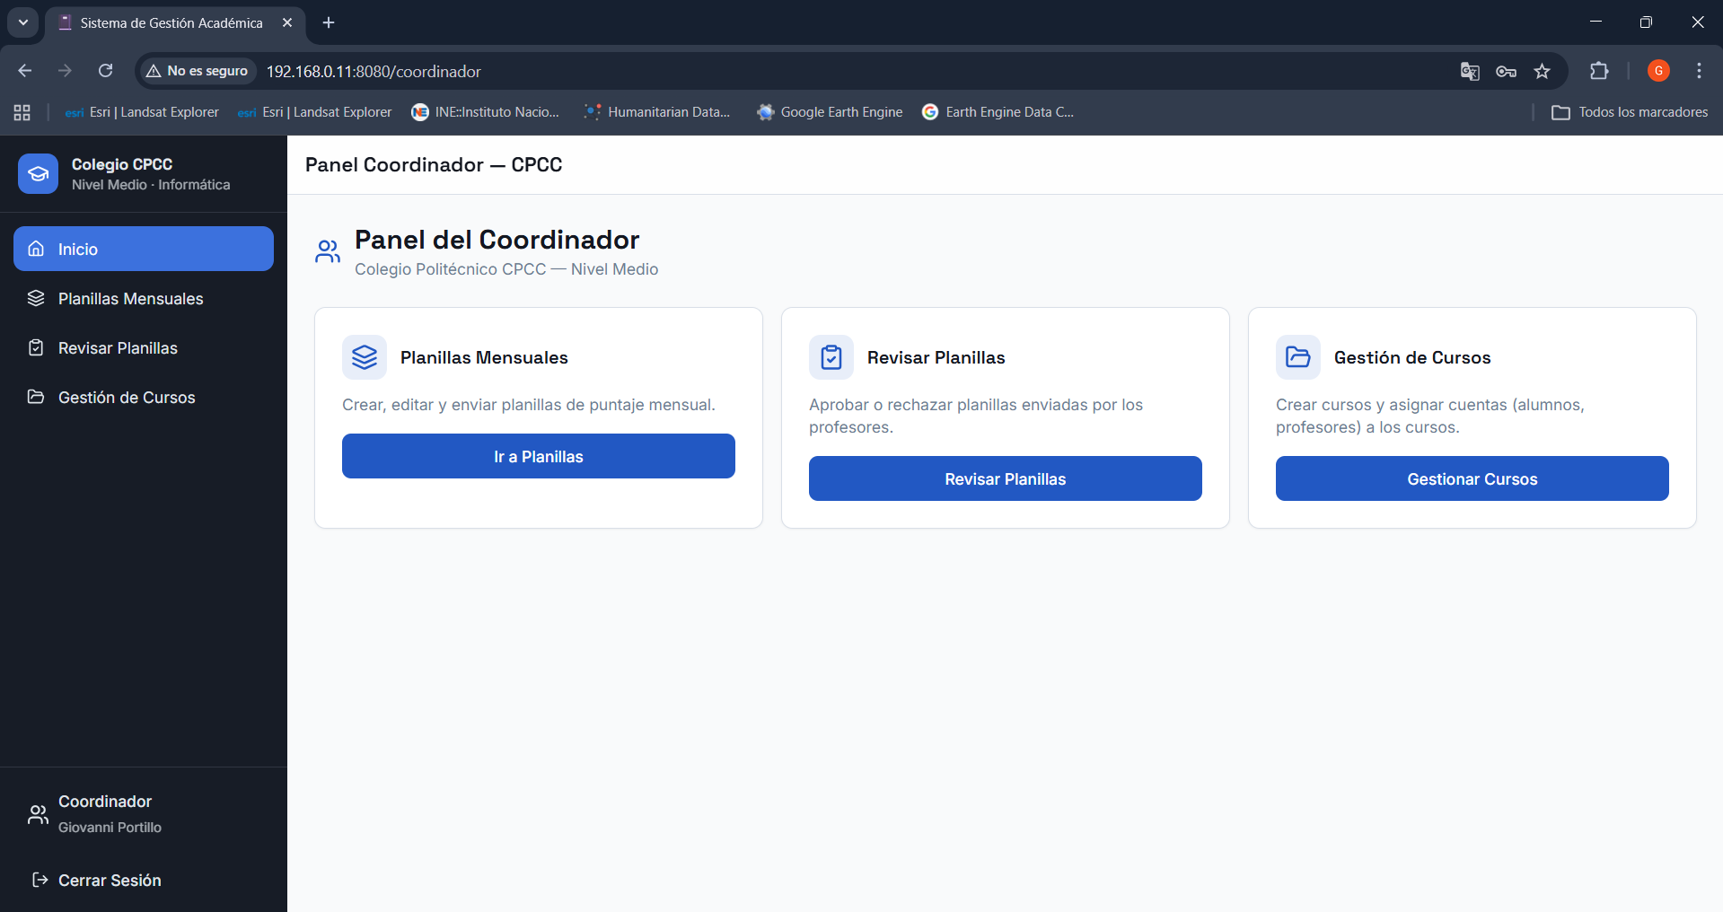
Accesible desde /coordinador/cursos o /administrador/cursos. Permite estructurar el año lectivo académico creando los cursos y asignando los participantes. Por cada curso se gestiona:
- Coordinador: Un único coordinador responsable del seguimiento académico.
- Alumnos: Solo se muestran alumnos activos cuyo grado coincide con el del curso y que no estén ya asignados a otro curso del mismo año.
- Profesores / Materias: Cada asignación vincula un docente a una materia específica dentro del curso (ej.: García, Juan — Matemática).
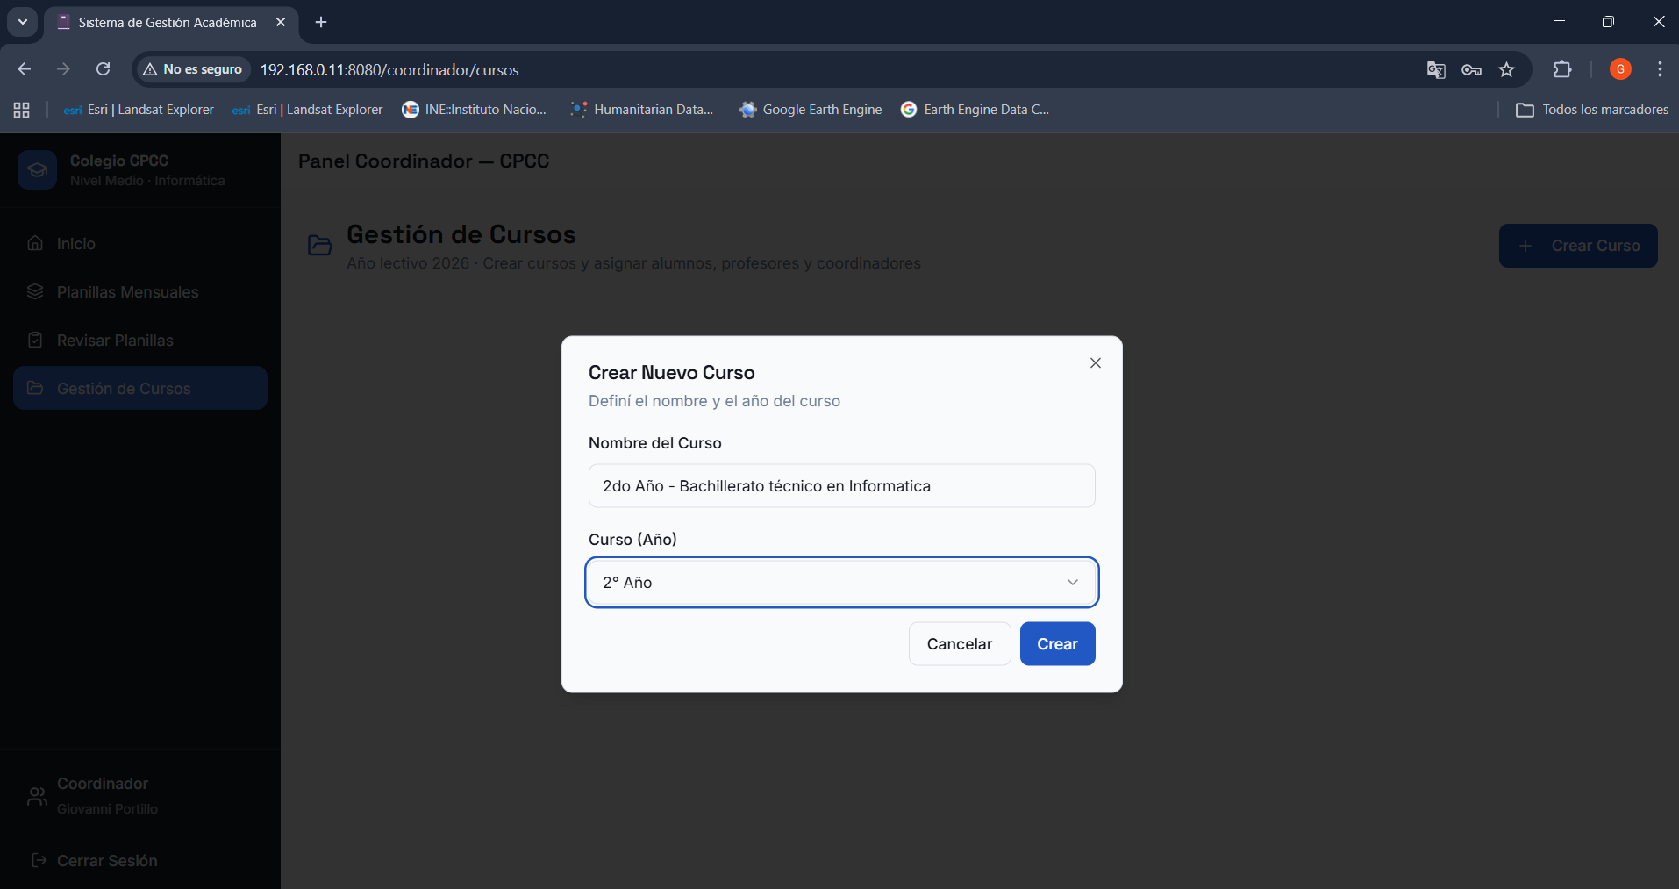
Los datos presentados por curso son:
- Nombre del curso (ej.: 1° Año — Bachillerato Técnico)
- Grado (1° Año, 2° Año, 3° Año)
- Año lectivo
- Coordinador asignado
- Lista de alumnos
- Lista de docentes con sus materias
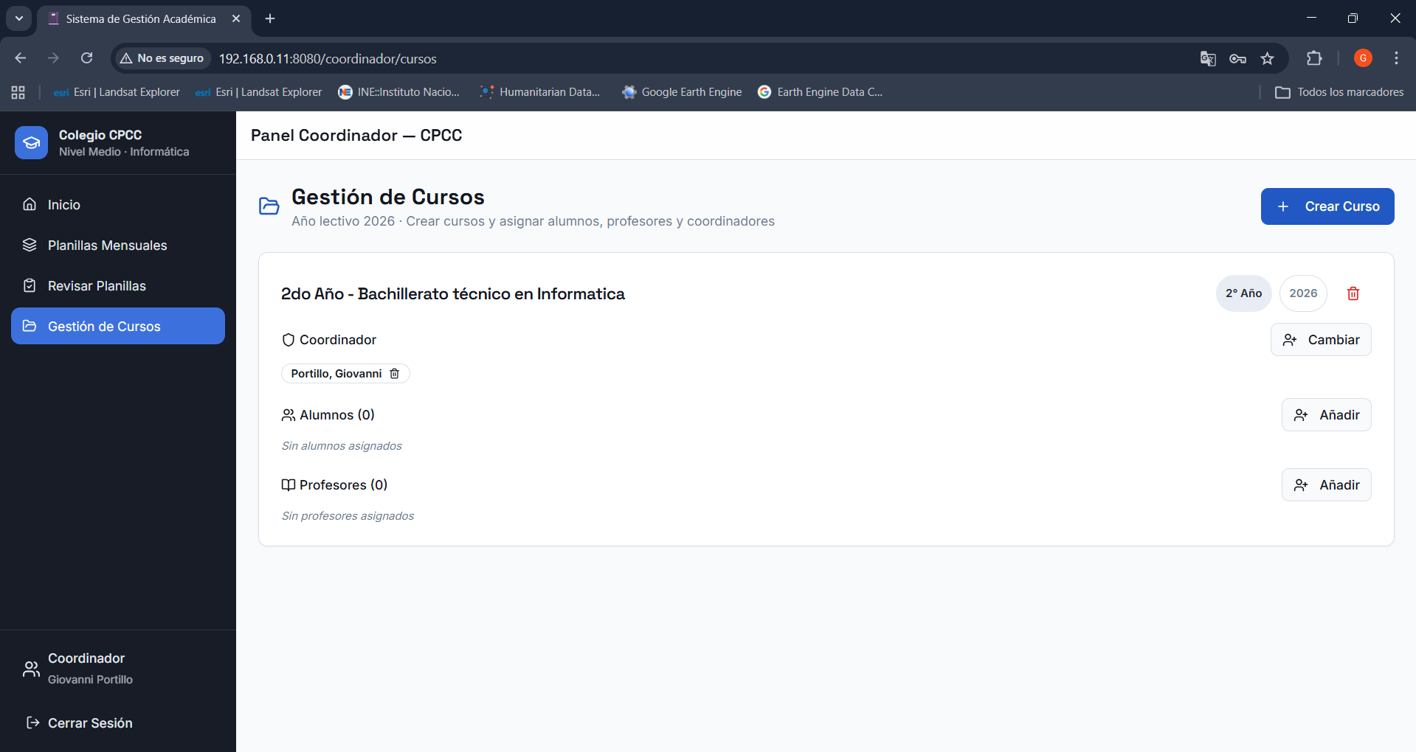
4.3.5 Módulo de Planilla de Informe Mensual (Rol: Docente / Coordinador / Administrador)
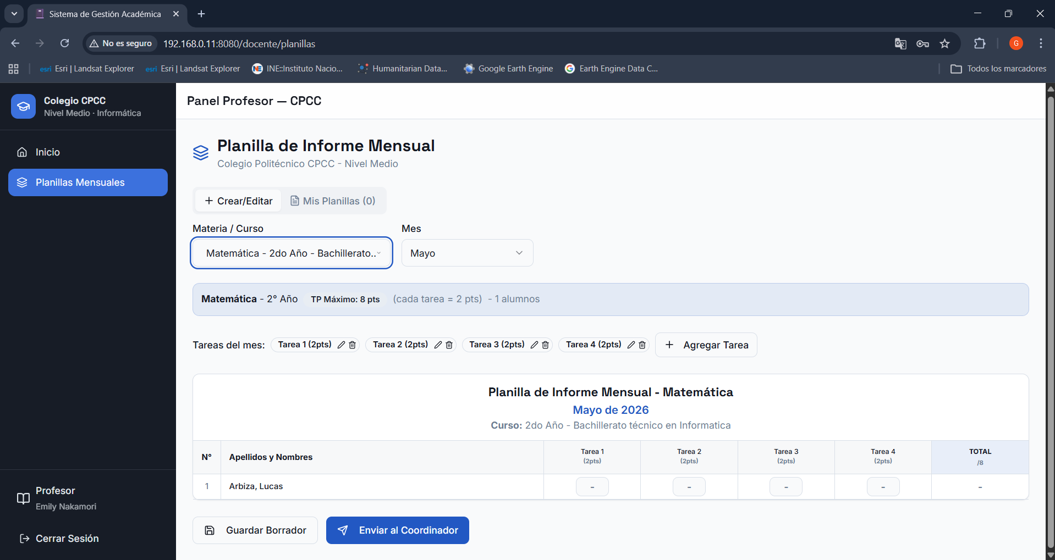
Accesible desde /docente/planillas. Este es el módulo central del sistema. Permite al docente cargar y gestionar las planillas mensuales de calificaciones por materia y mes. El módulo tiene dos pestañas:
- Crear / Editar: Interfaz para crear o actualizar la planilla del mes seleccionado. El docente elige la materia (filtrada por sus asignaciones), el mes y carga los puntajes de cada tarea para cada alumno. Cada tarea tiene un puntaje máximo configurable (por defecto 2 puntos).
- Mis Planillas: Lista todas las planillas guardadas por el docente, mostrando estado (Borrador, Enviado, Aprobado, Rechazado), mes, año y número de alumnos.
Ciclo de vida de una planilla:
- 1. Borrador: El docente guarda la planilla para edición futura (no visible para el coordinador).
- 2. Enviado: El docente envía la planilla al coordinador del curso para su aprobación.
- 3. Aprobado: El coordinador valida y aprueba la planilla. Queda bloqueada para edición.
4. Rechazado: El coordinador rechaza la planilla con un motivo. El docente puede corregirla y reenviarla.
4.3.6 Módulo de Revisión de Planillas (Rol: Coordinador / Administrador)
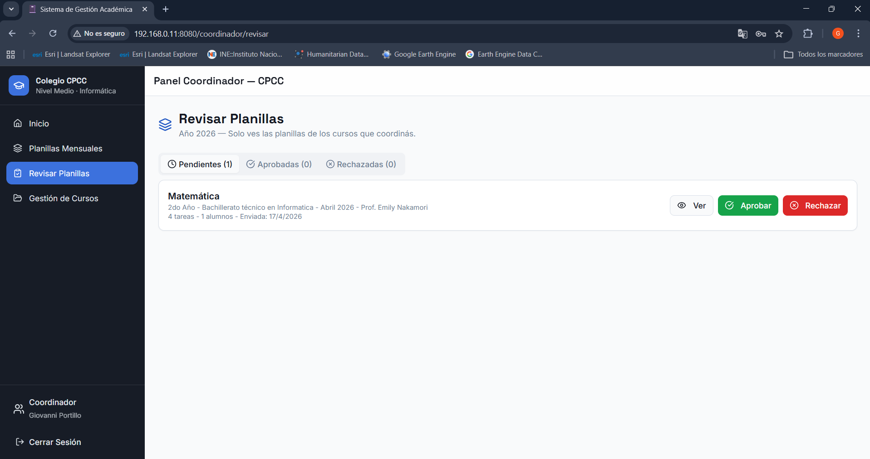
Accesible desde /coordinador/revisar o /administrador/revisar. Muestra las planillas enviadas por los docentes que están pendientes de aprobación. El coordinador puede:
- Ver el detalle completo de la planilla (alumnos, tareas y puntajes).
- Aprobar la planilla, cambiando su estado a "aprobado" y bloqueando toda edición posterior.
- Rechazar la planilla especificando el motivo, para que el docente realice las correcciones necesarias.
4.3.7 Módulo Mis Planillas (Rol: Alumno)
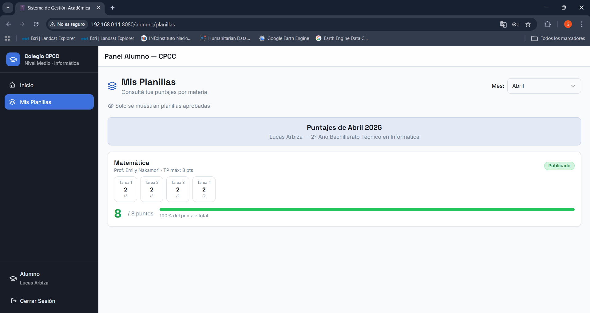
Accesible desde /alumno/planillas. El alumno puede visualizar todas las planillas con estado "aprobado" que pertenecen a su grado y en las cuales está registrado. Para cada planilla se muestra:
- Nombre de la materia y del docente.
- Mes y año de la planilla.
- Detalle de tareas y puntajes individuales.
Puntaje total obtenido vs. puntaje máximo possible
4.4. EXPLICACIÓN DE LA PROGRAMACIÓN
A continuación, se presentan y explican los fragmentos de código más representativos de la arquitectura del sistema, organizados por capa técnica.
Tabla de Programación 1: Definición de Tipos de Datos (TypeScript)
// src/lib/types.ts (fragmento principal)
export type UserRole = 'administrador' | 'coordinador' | 'docente' | 'alumno';
export interface Account {
id: string;
firstName: string;
lastName: string;
ci: string; // Cédula de Identidad
email: string; // formato: ci@cpcc.com
role: UserRole;
grade?: string; // solo para alumnos
status: 'activo' | 'inactivo';
createdAt?: string;
updatedAt?: string;
}
export interface Planilla {
id: string;
subjectId: string;
subjectName: string;
courseId: string;
courseName: string;
teacherId: string;
teacherName: string;
coordinatorId?: string;
grade: string;
month: number; // 1–12
year: number;
etapa: 1 | 2;
tasks: TaskRow[]; // columnas de la planilla
scores: PlanillaScore[]; // puntajes por alumno
status: 'borrador' | 'enviado' | 'aprobado' | 'rechazado';
submittedDate?: string;
approvedDate?: string;
rejectionReason?: string;
}

Este archivo centraliza todos los tipos e interfaces TypeScript del sistema, garantizando consistencia y seguridad de tipos en toda la aplicación. La interfaz Account define la estructura de los usuarios almacenados en Firestore (colección 'users'), con el campo ci como identificador único del sistema educativo paraguayo. La interfaz Planilla modela la planilla mensual con su ciclo de vida completo (borrador → enviado → aprobado / rechazado), las tareas evaluativas (TaskRow) y los puntajes por alumno (PlanillaScore). El uso de TypeScript evita errores en tiempo de compilación al acceder a campos inexistentes o pasar tipos incorrectos a las funciones de Firestore.
Tabla de Programación 2: Store de Cuentas — Zustand + Firebase Firestore
// src/lib/accounts-store.ts (fragmento — Zustand Store)
import { create } from 'zustand';
import { collection, addDoc, getDocs, updateDoc, deleteDoc,
writeBatch, doc, Timestamp } from 'firebase/firestore';
import { db } from './firebase';
export const useAccountsStore = create<AccountsState>((set, get) => ({
accounts: [],
loading: false,
loaded: false,
fetchAccounts: async (force = false) => {
if (get().loaded && !force) return;
set({ loading: true });
const snapshot = await getDocs(collection(db, 'users'));
const accounts = snapshot.docs.map(d => ({
id: d.id, ...d.data()
})) as Account[];
set({ accounts, loading: false, loaded: true });
},
createAccount: async (account) => {
const docRef = await addDoc(collection(db, 'users'), {
...account,
createdAt: Timestamp.now().toDate().toISOString(),
});
set(state => ({ accounts: [...state.accounts, { ...account, id: docRef.id }] }));
return docRef.id;
},
deleteAccount: async (id) => {
// Eliminación atómica: borra referencias en cursos y planillas
const batch = writeBatch(db);
const coursesSnapshot = await getDocs(collection(db, 'courses'));
coursesSnapshot.docs.forEach(courseDoc => {
const data = courseDoc.data();
const nextStudents = (data.students || []).filter(sid => sid !== id);
batch.update(courseDoc.ref, { students: nextStudents });
});
batch.delete(doc(db, 'users', id));
await batch.commit();
set(state => ({ accounts: state.accounts.filter(a => a.id !== id) }));
},
}));

Este módulo implementa el patrón de Estado Global con Zustand para la gestión de cuentas. Utiliza el SDK de Firebase Firestore directamente desde el cliente, eliminando la necesidad de un servidor backend tradicional. El método fetchAccounts implementa un sistema de caché: solo realiza la petición a Firestore si los datos no han sido cargados previamente (flag loaded), reduciendo el consumo de lecturas en la base de datos. El método deleteAccount aplica el patrón de escritura atómica mediante writeBatch, lo que garantiza que la eliminación de un usuario también limpia todas sus referencias en cursos y planillas en una sola operación transaccional, evitando datos huérfanos (orphaned data) en Firestore.
Tabla de Programación 3: Store Principal — Autenticación y Gestión de Sesión
// src/lib/store.ts (fragmento — lógica de autenticación)
import { create } from 'zustand';
import { useAccountsStore } from './accounts-store';
export const useAppStore = create<AppState>((set) => ({
currentRole: null,
user: null,
isLoading: false,
login: async (email: string, password: string) => {
set({ isLoading: true });
try {
const accountsStore = useAccountsStore.getState();
if (!accountsStore.loaded) {
await accountsStore.fetchAccounts();
}
const account = accountsStore.getByEmail(email);
// La contraseña = CI sin puntos + sufijo 'cpcc'
const expectedPassword = `${account?.ci.replace(/\./g, '')}cpcc`;
if (account && account.status === 'activo' && expectedPassword === password) {
const user = {
id: account.id,
name: `${account.firstName} ${account.lastName}`,
email: account.email,
role: account.role,
};
set({ user, currentRole: account.role, isLoading: false });
return true;
}
set({ isLoading: false });
return false;
} catch (error) {
set({ isLoading: false });
return false;
}
},
logout: () => {
useAccountsStore.getState().reset();
set({ currentRole: null, user: null });
},
}));

Este store centraliza el estado de sesión de la aplicación. La función login implementa la lógica de autenticación: primero verifica si las cuentas ya están cargadas desde Firestore para no hacer llamadas innecesarias; luego busca la cuenta por email y valida que la contraseña coincida con el patrón institucional (CI + 'cpcc'). Si la cuenta está activa y las credenciales son correctas, se establece la sesión guardando el usuario y su rol en el estado global. La función logout limpia el estado global y los stores secundarios (cuentas, cursos, planillas) para garantizar que ningún dato persista en memoria entre sesiones.
Tabla de Programación 4: Sistema de Rutas Protegidas por Rol (React Router DOM v6)
// src/App.tsx (fragmento — Sistema de Rutas Protegidas)
import { BrowserRouter, Route, Routes, Navigate, useLocation } from 'react-router-dom';
import { useAppStore } from '@/lib/store';
const roleHomePath: Record<UserRole, string> = {
administrador: '/administrador',
coordinador: '/coordinador',
docente: '/docente',
alumno: '/alumno',
};
const ProtectedRoutes = () => {
const currentRole = useAppStore((s) => s.currentRole);
const location = useLocation();
// Si no hay sesión activa, redirigir al login
if (!currentRole) return <Navigate to="/" replace />;
// Verificar que el path actual corresponde al rol del usuario
const allowedPrefix = roleHomePath[currentRole];
const isAuthorizedPath = location.pathname.startsWith(allowedPrefix);
if (!isAuthorizedPath) return <Navigate to={allowedPrefix} replace />;
return (
<AppLayout>
<Routes>
<Route path="/administrador" element={<AdminDashboard />} />
<Route path="/administrador/cuentas" element={<GestionCuentas />} />
<Route path="/administrador/cursos" element={<GestionCursos />} />
<Route path="/administrador/planillas" element={<PlanillaMensual />} />
<Route path="/administrador/revisar" element={<RevisarPlanillas />} />
<Route path="/coordinador" element={<CoordinadorDashboard />} />
<Route path="/coordinador/cursos" element={<GestionCursos />} />
<Route path="/coordinador/planillas" element={<PlanillaMensual />} />
<Route path="/coordinador/revisar" element={<RevisarPlanillas />} />
<Route path="/docente" element={<DocenteDashboard />} />
<Route path="/docente/planillas" element={<PlanillaMensual />} />
<Route path="/alumno" element={<AlumnoDashboard />} />
<Route path="/alumno/planillas" element={<MisPlanillas />} />
</Routes>
</AppLayout>
);
};

Este componente implementa el sistema de control de acceso basado en roles (RBAC) de la aplicación. Utiliza React Router DOM v6 para definir rutas SPA (Single Page Application) protegidas. El componente ProtectedRoutes verifica en primer lugar si existe una sesión activa (currentRole); en caso contrario, redirige al login. Luego valida que la URL actual corresponda al prefijo permitido para el rol del usuario, evitando que un docente acceda a rutas del administrador simplemente modificando la URL. Cada rol tiene su propio conjunto de rutas, y algunos módulos (como PlanillaMensual) son compartidos entre múltiples roles.

